МИНИСТЕРСТВО НАУКИ И ВЫСШЕГО ОБРАЗОВАНИЯ РОССИЙСКОЙ ФЕДЕРАЦИИ

Федеральное государственное автономное образовательное учреждение высшего образования

«Севастопольский государственный университет»

Кафедра «Информационные системы»

ОТЧЕТ ПО ЛАБОРАТОРНОЙ РАБОТЕ №3

по дисциплине

«Компьютерная схемотехника»

Вариант 8

Выполнил:

Донец Н.О.

Проверил:

Кудрявченко И.В.

Севастополь

2023 г.

**Цель работы:**

Экспериментальные исследования характеристик биполярных и униполярных транзисторов и ключевых схем. Приобретение практических навыков измерения электрических параметров и регистрации временных диаграмм с помощью электро и радиоизмерительных приборов.

**Задание:**

1. Создать на рабочем поле симулятора схему для измерения ВАХ биполярного n-p-n транзистора. Тип транзистора выбирается согласно варианту.
2. Снять зависимость тока Iб базы от напряжения Uбэ база-эмиттер. Входной ток изменять от 0 до 500 мкА.
3. Снять зависимость тока коллектора Iк от тока базы Iб и определить коэффициент усиления транзистора по току β.
4. Создать на рабочем поле симулятора схему транзисторного ключа (инвертора) на n-p-n транзисторе.
5. Подключить на вход ключа генератор прямоугольных импульсов, а выход ключа соединить со входом 2-го канала осциллографа. Первый вход осциллографа подключить к генератору прямоугольных импульсов. Длительности передних и задних фронтов – 1 мкс.
6. Снять осциллограммы входных и выходных импульсов при частотах прямоугольной последовательности 10, 50 и 100 кГц. Измерить время задержки переключения ключа при переходе из режима отсечки в насыщение и обратно.
7. Создать на рабочем поле симулятора схему транзисторного ключа (инвертора) на КМОП-транзисторах.
8. Повторить пункты 5 и 6 для инвертора на КМОП-транзисторах.
9. Измерить величину потребляемого тока при изменении частоты переключения инвертора от 10 до 100 кГц.

**Ход работы:**

На рабочем поле симулятора была создана схема для измерения ВАХ биполярного n-p-n транзистора (Рисунок 1).

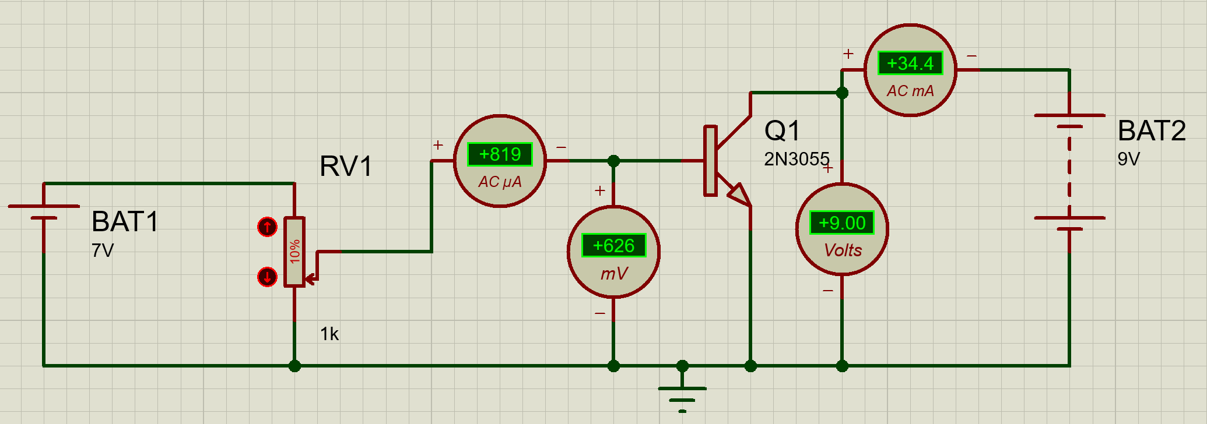

Рисунок 1 – Схема для снятия ВАХ биполярного n-p-n транзистора

Была снята зависимость тока Iб базы от напряжения Uбэ база-эмиттер, а также была снята зависимость тока коллектора Iк от тока базы Iб и определён коэффициент усиления транзистора по току β (рисунки 2-3).

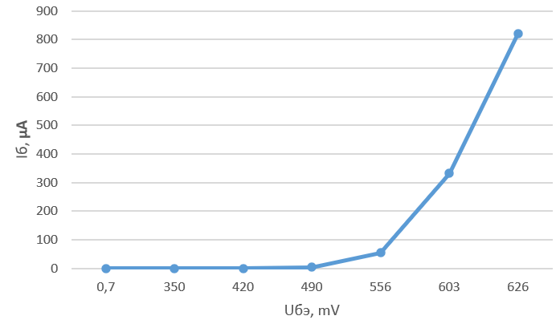

Рисунок 2 – Зависимость тока базы от напряжения база-эмиттер

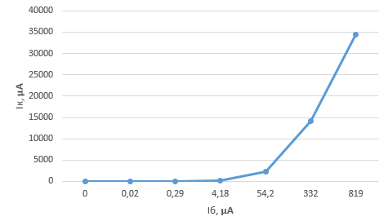

Рисунок 3 – Зависимость тока коллектора Iк от тока базы Iб

β = Iк / Iб = $\frac{34400}{819}$ = 42

Была создана схема транзисторного ключа (инвертора) на n-p-n транзисторе (Рисунок 4).

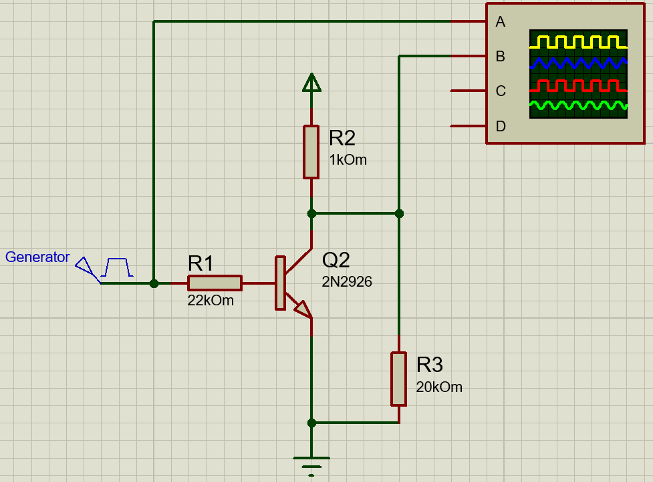

Рисунок 4 – Схема транзисторного ключа (инвертора) на n-p-n транзисторе

Были сняты осциллограммы входных и выходных импульсов при частотах прямоугольной последовательности 10, 50 и 100 кГц (рисунки 5-7).

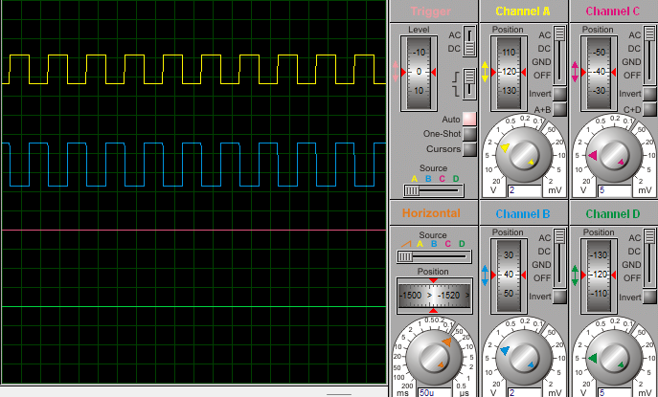

Рисунок 5 – Осциллограммы входных и выходных импульсов при частотах прямоугольной последовательности 10 кГц

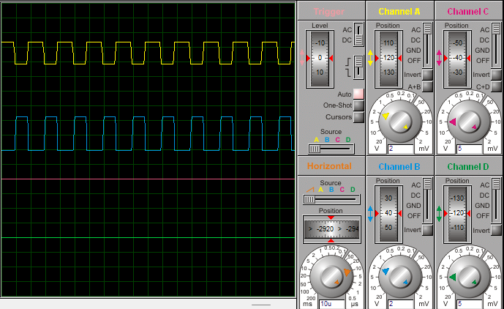

Рисунок 6 – Осциллограммы входных и выходных импульсов при частотах прямоугольной последовательности 50 кГц

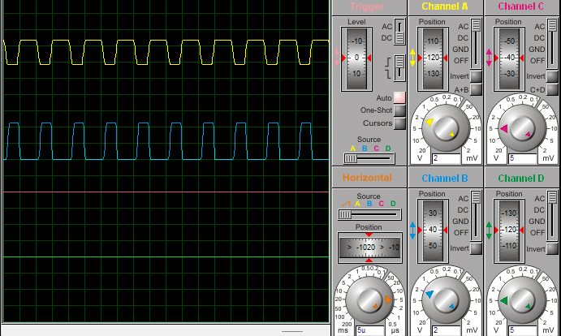

Рисунок 7 – Осциллограммы входных и выходных импульсов при частотах прямоугольной последовательности 100 кГц

На рабочем поле симулятора была создана схема транзисторного ключа (инвертора) на КМОП-транзисторах (Рисунок 8).

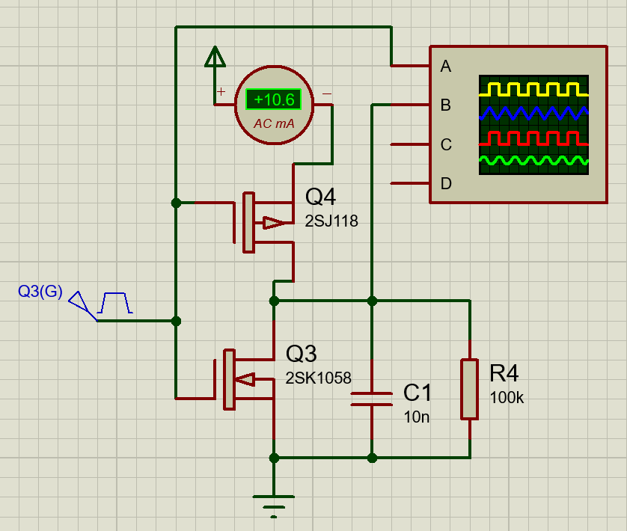

Рисунок 8 – Схема инвертора на КМОП-транзисторах

Были сняты осциллограммы входных и выходных импульсов при частотах прямоугольной последовательности 10, 50 и 100 кГц (рисунки 9-11).

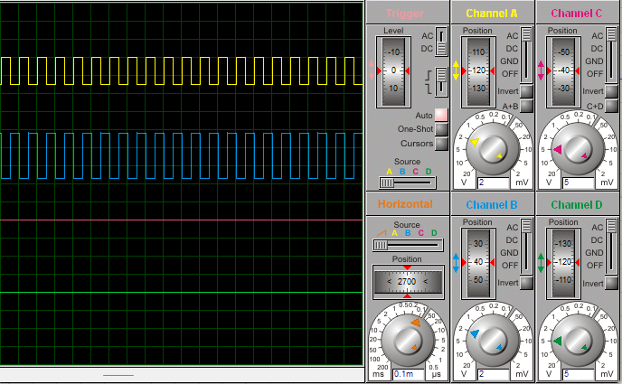

Рисунок 9 – Осциллограммы входных и выходных импульсов при частотах прямоугольной последовательности 10 кГц

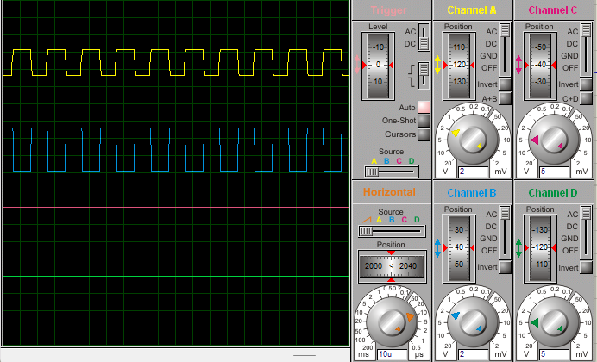

Рисунок 10 – Осциллограммы входных и выходных импульсов при частотах прямоугольной последовательности 50 кГц

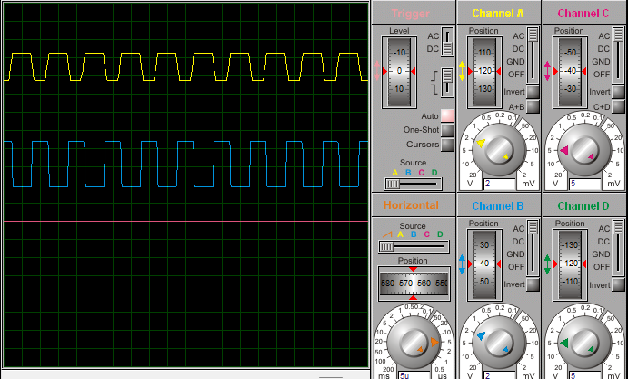

Рисунок 11 – Осциллограммы входных и выходных импульсов при частотах прямоугольной последовательности 100 кГц

Была измерена величина потребляемого тока при изменении частоты переключения инвертора от 10 до 100 кГц (Таблица 1).

|  |  |
| --- | --- |
| f, Гц | I, µA |
| 10 | 10,6 |
| 50 | 23,6 |
| 100 | 33,4 |

Таблица 1 – величина потребляемого тока при изменении частоты переключения инвертора

**Выводы**

В ходе лабораторной работы были экспериментально исследованы характеристики биполярных и униполярных транзисторов и ключевых схем. Были собраны схемы транзисторного ключа (инвертора) на n-p-n транзисторе, инвертора на КМОП-транзисторах, а также схема для снятия ВАХ биполярного n-p-n транзистора. Были сняты зависимости тока базы от напряжения база-эмиттер, тока коллектора Iк от тока базы Iб. Был определён коэффициент усиления транзистора по току β, численно равный 42. Были сняты осциллограммы входных и выходных импульсов при частотах прямоугольной последовательности 10, 50 и 100 кГц для схемы транзисторного ключа (инвертора) на n-p-n транзисторе и схемы инвертора на КМОП-транзисторах. Была измерена величина потребляемого тока при изменении частоты переключения инвертора от 10 до 100 кГц. Были Приобретены практические навыки измерения электрических параметров и регистрации временных диаграмм с помощью электро и радиоизмерительных приборов.